Hw4

4110056030 鄭詠謙

* 用戶進入聊天室:

server

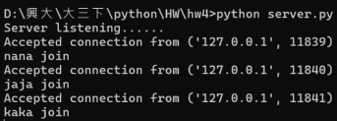

client

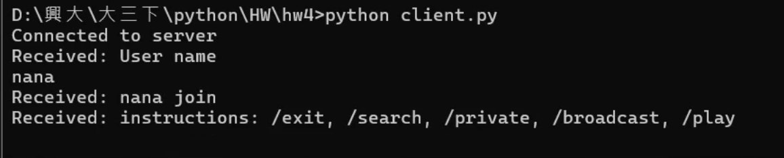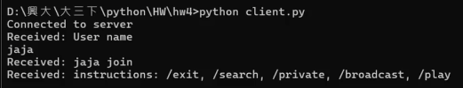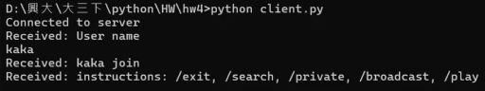

* 查詢server上的用戶名稱(/search):



* 私人訊息給指定用戶(/private):

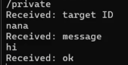

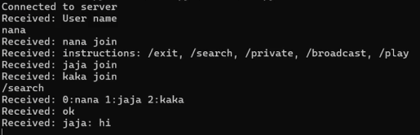

* 將訊息群發給所有用戶(/broadcast):

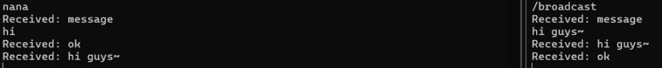

* 用戶連線小遊戲(/play):

關主:

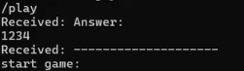

玩家1:

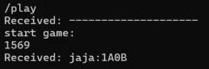

玩家2:

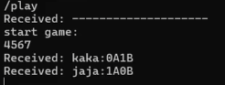

可連續猜數字直到猜對:

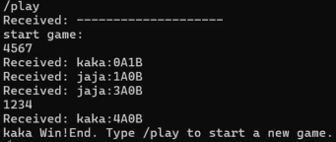

* 離開(/exit):



詳細步驟參考影片:

<4110056030_hw4_demo.mp4>